

**KALENDÁŘ 2018**

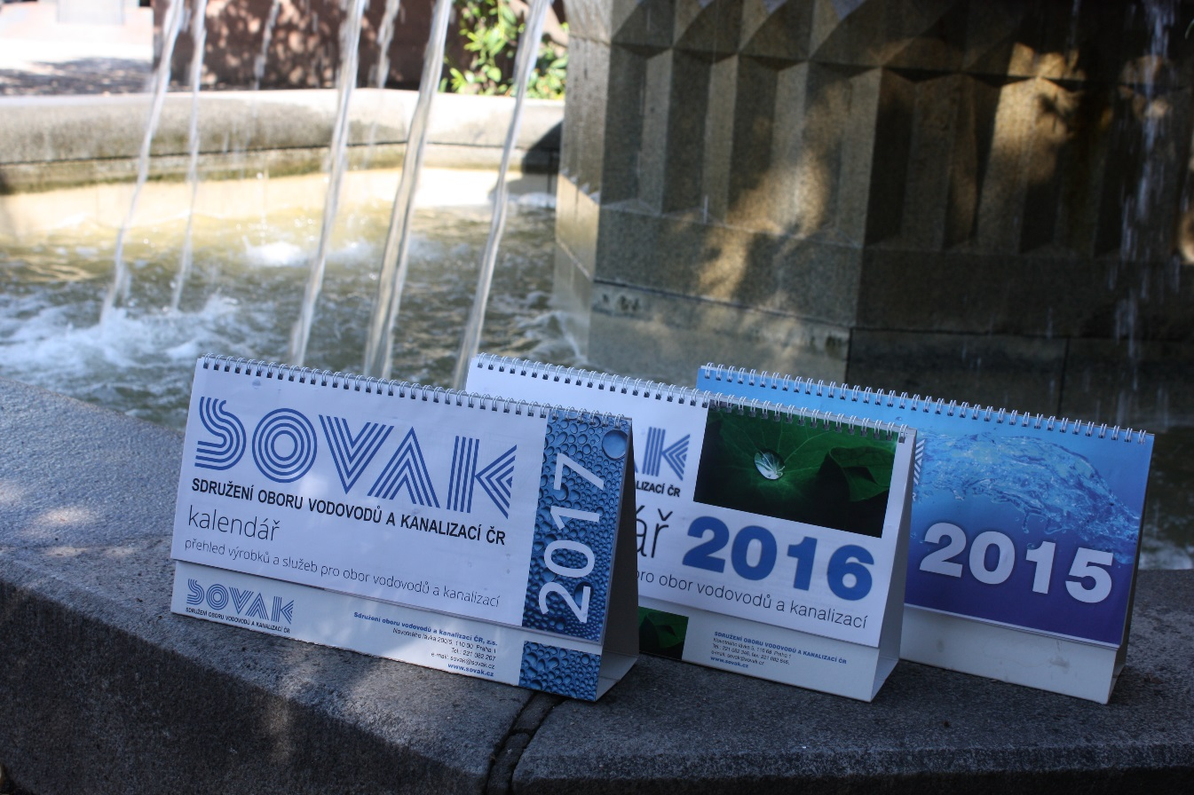  
I Vaše firma může mít reklamu v již čtrnáctém vydání týdenního   
stolního kalendáře výrobků a dodavatelů služeb pro obor vodovodů   
a kanalizací.

Kalendář je distribuován členům spolku  
SOVAK ČR, investorům, provozovatelům vodovodů a kanalizací, účastníkům odborných konferencí a seminářů SOVAK ČR, či specialistům municipalit.

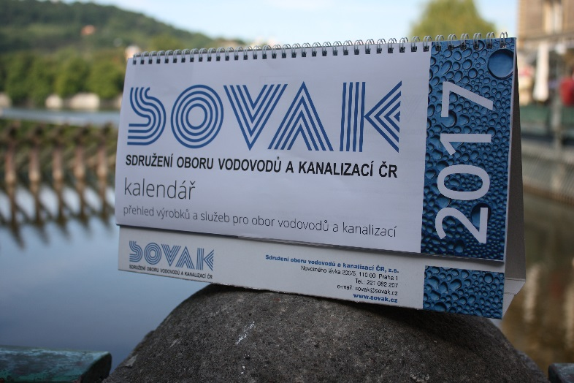**Celobarevný na ušlechtilém matném křídovém papíře,   
s adresářem inzerentů včetně kontaktních informací.**

Typ tiskoviny: stolní týdenní kalendář

Náklad: 3 000 ks

Formát: 321x134mm (321x173mm včetně stojánku)

Rozsah: 62 stran

Papír: matná křída 115 g/m2

Stojánek: strojní lepenka, jednostranně hlazená 500 g/m2

Vazba: V5, drátěná spirála ve hřbetu

**Ceník inzerce**

Inzertní modul 7 000 Kč

Inzertní modul pro členy SOVAK ČR 6 000 Kč

Záznam v kalendáriu 1 000 Kč

* Inzertní modul zahrnuje hlavní inzertní plochu (čistý formát po ořezu 88x117mm) a doplňkovou inzertní plochu (logo společnosti o maximálním formátu 20x40mm a krátké obchodní sdělení – kontakt, maximálně tři řádky textu – 60 znaků na řádek).
* Jako záznam v kalendáriu si lze objednat i prostor v jednotlivých dnech v kalendáriu pro zveřejnění termínů Vašich odborných akcí.

*Zařazení inzertního modulu v kalendáři určuje vydavatel, podle pořadí došlých objednávek.*

Obsah obrázku snímek obrazovky

Popis vygenerován s velmi vysokou mírou spolehlivosti

**Podklady pro tisk**

* Formát PDF, nejlépe standard PDF/X-1a (verze PDF 1.3), rozměry dokumentu na čistý formát modulu, tedy 88x117mm, bez spadávky, ořezových a registračních značek. Přímé a doplňkové barvy budou simulovány barvami CMYK.
* Termín pro zaslání podkladů **20. září 2017**.

**Příjem inzerce, informace**

Sdružení oboru vodovodů a kanalizací, z.s.

Ing. Ivana Weinzettlová Jungová

tel.: 221 082 661, 727 915 184

jungova@sovak.cz

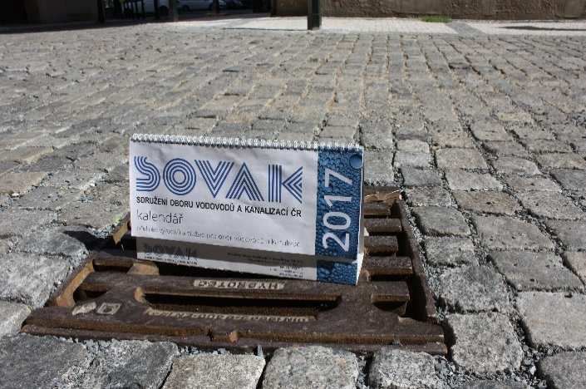

**Závazná objednávka inzerce v kalendáři 2018**

**Kontaktní a fakturační údaje**

Firma/Organizace:

Kontaktní osoba:

Adresa:

IČ:

DIČ:

Telefon, e-mail:

**Preferujeme umístění inzerce v těchto týdnech**

|  |  |  |  |  |  |  |  |  |  |
| --- | --- | --- | --- | --- | --- | --- | --- | --- | --- |
| 1* | 2 | 3 | 4 | 5 | 6 | 7 | 8 | 9 | 10 |
| 11 | 12 | 13 | 14 | 15 | 16 | 17 | 18 | 19 | 20 |
| 21 | 22 | 23 | 24 | 25 | 26 | 27 | 28 | 29 | 30 |
| 31 | 32 | 33 | 34 | 35 | 36 | 37 | 38 | 39 | 40 |
| 41 | 42 | 43 | 44 | 45 | 46 | 47 | 48 | 49 | 50 |
| 51 | 52* | 1* |  |  |  |  |  |  |  |

* Moduly jsou rezervovány pro SOVAK ČR.

**Závazně objednáváme**

|  |  |  |  |
| --- | --- | --- | --- |
|  | Počet ks | Cena za jednotku  (bez DPH 21 %) | Celkem |
| Inzertní modul(y) |  | 7 000 Kč/modul |  |
| Inzertní modul(y) za zvýhodněnou cenu ** |  | 6 000 Kč/modul |  |
| Záznam v kalendáriu |  | 1 000 Kč/událost |  |
| Kalendář ks navíc*** |  | 70 Kč/ks |  |

**\*\*** Platí pouze pro členy SOVAK ČR.

**\*\*\*** Za každý objednaný modul obdrží zadavatel 10 ks kalendáře zdarma.

**Datum**: …………………… **Podpis**: ……………………………….